Przetwarzanie danych w chmurach obliczeniowych – projekt

Adam Młyńczak

1. **Projekt koncepcji, założenia**
   1. **Temat**

Tematem projektu jest prosta aplikacja (*Proof of Concept*) obsługująca drzewo genealogiczne.

* 1. **Funkcjonalności**
* Dodawanie osoby do bazy (imię, nazwisko, płeć, data urodzenia, ew. data śmierci)
* Usuwanie osoby z bazy danych
* Modyfikowanie danych osoby w bazie
* Dodawanie relacji pomiędzy osobami (rodzicielstwo, małżeństwo)
* Usuwanie relacji pomiędzy osobami
* Wyświetlenie listy osób – również z przykładowymi filtrami (małżeństwa, rodzeństwa, rodzice)

1. **Schemat bazy danych**

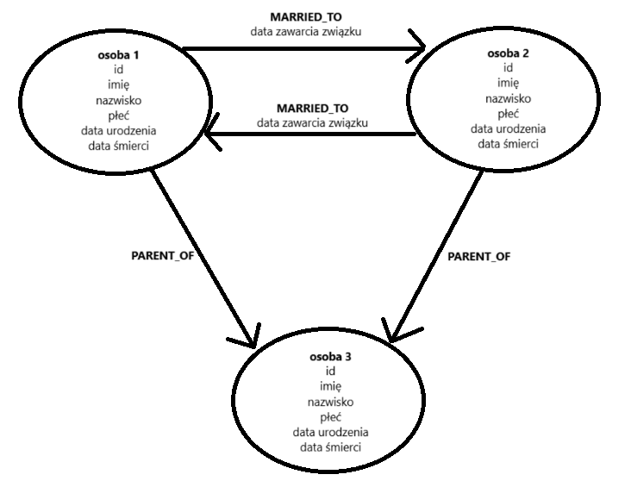

Rysunek 1: Diagram bazy danych

1. **Implementacja**

Baza danych została zaimplementowana jako grafowa baza danych *Neo4j* (*Neo4j AuraDB*). Backend aplikacji został napisany przy pomocy Pythona i bibliotek FastAPI, uvicorn oraz neo4j. Frontend aplikacji to szablony HTML, które przy pomocy skryptów napisanych w JavaScript komunikują się z odpowiednimi endpointami.

1. **Architetkura aplikacji**

W aplikacji zaimplementowane są odpowiednie endpointy, za pomocą których możemy otrzymać potrzebne informacje. Są to:

* 1. GET(‘/’) – strona startowa
  2. POST(‘api/person’) – dodanie osoby do bazy danych
  3. GET(‘api/person/{person_id}’) – wyszukiwanie osoby po id
  4. GET(‘api/people’) – pobieranie całej listy
  5. DELETE(‘api/person/{person_id}’) – usunięcie osoby z bazy danych
  6. PUT(‘api/person/{person_id}’) – modyfikacja danych o osobie
  7. POST(‘api/relationship’) – dodanie relacji pomiędzy dwoma osobami
  8. DELETE(‘api/relationship’) – usunięcie relacji
  9. GET(‘api/marriages’) – pobranie listy małżeństw
  10. GET(‘api/siblings’) – pobieranie listy rodzeństw

1. **Wykorzystane operacje w grafowej bazie danych:**
   1. **Tworzenie osoby w bazie:**

CREATE (p:Person {firstName: $firstName, lastName: $lastName, birthDate: $birthDate, deathDate: $deathDate})

* 1. **Wyszukiwanie osoby po id:**

    MATCH (p:Person)

    WHERE ID(p) = $person_id

    RETURN p, ID(p) AS id

* 1. **Wyciągnięcie wszystkich osób z bazy:**

MATCH (p:Person)

    OPTIONAL MATCH (p)<-[:PARENT_OF]-(father:Person {gender: 'male'})

    OPTIONAL MATCH (p)<-[:PARENT_OF]-(mother:Person {gender: 'female'})

    OPTIONAL MATCH (p)-[:MARRIED_TO]-(spouse:Person)

    WITH p,

         ID(p) AS id,

         COALESCE(father.firstName + ' ' + father.lastName, '') AS father,

         COALESCE(mother.firstName + ' ' + mother.lastName, '') AS mother,

         COALESCE(spouse.firstName + ' ' + spouse.lastName, '') AS spouse

    RETURN DISTINCT p, id, father, mother, spouse

* 1. **Usuwanie osoby z bazy danych:**

MATCH (p:Person)

    WHERE ID(p) = $person_id

    OPTIONAL MATCH (p)-[r]-()

    DELETE r, p

* 1. **Ustawienie rodzicielstwa:**

MATCH (p1:Person), (p2:Person)

        WHERE ID(p1) = $person1_id AND ID(p2) = $person2_id

        CREATE (p1)-[r:PARENT_OF]->(p2)

        RETURN r

* 1. **Ustawienie małżeństwa:**

MATCH (p1:Person), (p2:Person)

        WHERE ID(p1) = $person1_id AND ID(p2) = $person2_id

        CREATE (p1)-[r:MARRIED_TO {marriageDate: $marriage_date}]->(p2), (p2)-[r2:MARRIED_TO {marriageDate: $marriage_date}]->(p1)

        RETURN r, r2

* 1. **Usunięcie relacji:**

MATCH (p1:Person)-[r]-(p2:Person)

    WHERE ID(p1) = $person1_id AND ID(p2) = $person2_id

    DELETE r

* 1. **Modyfikacja danych o osobie w bazie:**

MATCH (p:Person)

    WHERE ID(p) = $person_id

    SET p.firstName = $firstName, p.lastName = $lastName, p.birthDate = $birthDate, p.deathDate = $deathDate, p.gender = $gender

    RETURN p

* 1. **Filtrowanie samych małżeństw:**

MATCH (p1:Person)-[r:MARRIED_TO]->(p2:Person)

    RETURN p1.firstName + ' ' + p1.lastName AS person1,

           p2.firstName + ' ' + p2.lastName AS person2,

           r.marriageDate AS marriageDate

* 1. **Filtrowanie samych rodzeństw:**

MATCH (parent:Person)-[:PARENT_OF]->(sibling1:Person)

    MATCH (parent)-[:PARENT_OF]->(sibling2:Person)

    WHERE sibling1 <> sibling2

    RETURN DISTINCT sibling1.firstName + ' ' + sibling1.lastName AS sibling1,

                    sibling2.firstName + ' ' + sibling2.lastName AS sibling2